Όνομα : ________________________________ Πώς τα πήγα ; 09-12-2022

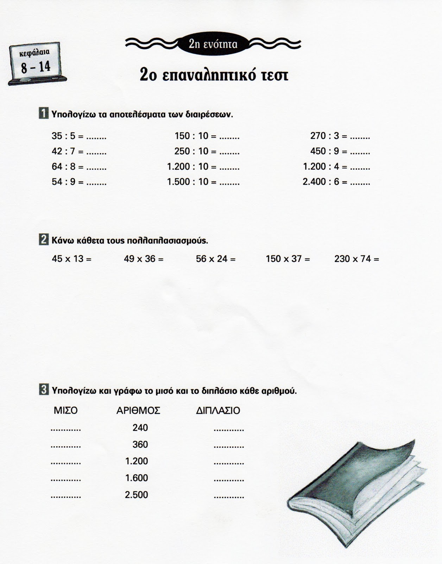
EΠΑΝΑΛΗΠΤΙΚΕΣ ΑΣΚΗΣΕΙΣ 2^{ης} ΕΝΟΤΗΤΑΣ

3. 000
2. 000
726 : 3 =
685 : 5 =

1.000

2.000

► Το άθροισμα οριζόντια ή κάθετα είναι 10.000 .

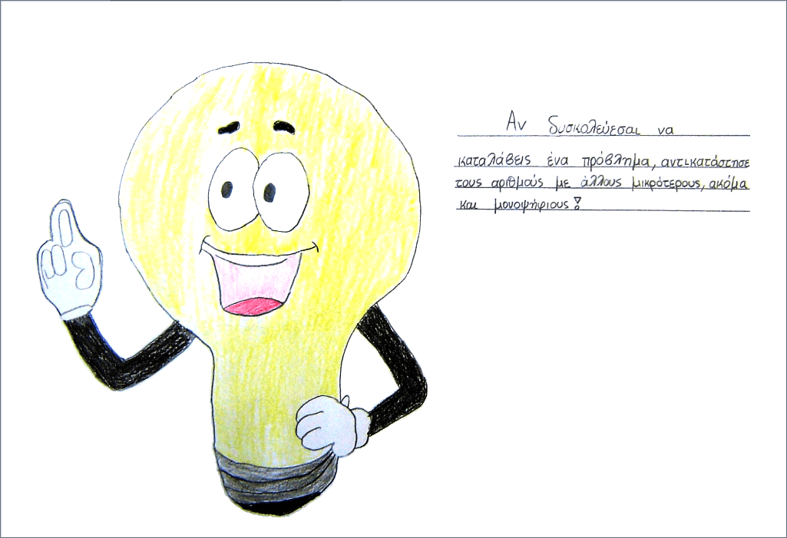
► Έχω στο μυαλό μου έναν αριθμό . Αν τον διαιρέσω με το 8 , βρίσκω 9 και μου περισσεύουν και 3. Ποιον αριθμό έχω στο μυαλό μου ;
Λύνω κι εξηγώ: __________________________________________

Σχήμα
Καλή επιτυχία !!!

► Στην τάξη μας είμαστε 17 παιδιά . Βρες πόσα παιδιά περισσεύουν κάθε φορά , αν μπούμε σε τριάδες, σε τετράδες, ή σε πεντάδες.
τριάδες = ____________ τετράδες = _____________ πεντάδες = ____________
Πόσα παιδιά πρέπει να έρθουν ακόμα, ώστε να μην περισσεύει κανείς , αν μπούμε σε τετράδες ; Γράψε 3 περιπτώσεις .
__________________________________________________________________________

